Ehrenamtliche Sprachbegleitung von Geflüchteten
mit Alphabetisierungsbedarf
Anmeldung zur Fortbildung am 10.09.2016
Name:
Telefon:
E-Mail:
Arbeitsbereich

Ich verfüge über folgende Qualifikation(en) (Ausbildung, Studium, Weiterbildungen) etc.:

Welche Herausforderungen erleben Sie in Ihrer Tätigkeit mit nicht-alphabetisierten Geflüchteten:

Für welche konkreten Situationen in Bezug auf das Thema des Workshops wünschen Sie sich Handlungsvorschläge?

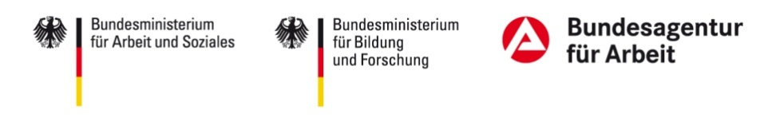

Welche Kenntnisse und Erfahrungen können Sie in die Veranstaltung einbringen?

_____________________________ __________________________
Ort und Datum Unterschrift

